+
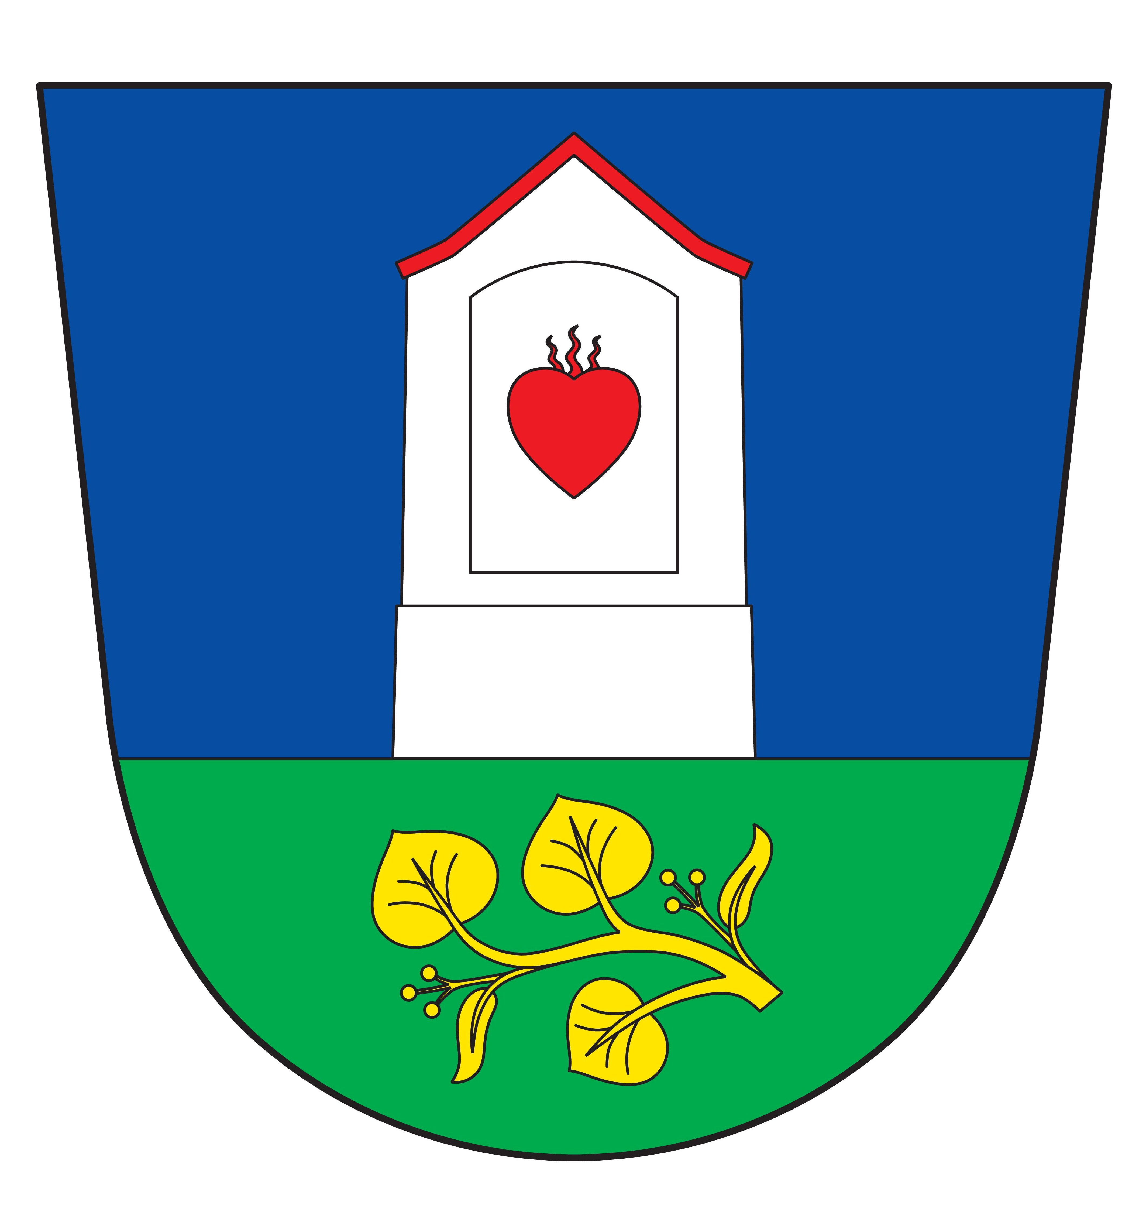
Obec Xaverov
Xaverov 3, 285 06 Sázava
Tel + fax: 327321192
E-mail: obecniurad.xaverov@seznam.cz
IČO: 00473421

Informace o konání zasedání Zastupitelstva obce

V souladu s ustanovením § 93 odst. 1 zákona č.128/2000 Sb., zákonem č. 106/1999 Sb., zveřejňuje OÚ Xaverov program zasedání č. 2/2025 ZO obce Xaverov plánovaného na 25. 6. 2025 od 18:30 hod. na OÚ.

Program:
- Zahájení
- Schválení programu zasedání
- Určení zapisovatele a ověřovatelů zápisu z jednání
- Kontrola plnění zápisu z předchozího zasedání
- Rozpočtové opatření č.2
- Schválení závěrečného účtu za rok 2024
- Schválení účetní závěrky za rok 2024
- Kontrola hospodaření obce za rok 2024 zpráva
- Kolaudace budovy OÚ
- Lípy
- Oprava komunikace
- Hřbitovní zeď
- Kontejner na textil
- Diskuze
- Závěr

V Xaverově, dne 18. 6 2025
Na EUD: vyvěšeno 18. 6. 2025

Jiří Hervert
starosta obce

